Муниципальное бюджетное дошкольное образовательное учреждения детский сад «Дамырак» с.Самагалтай

Сценарий развлечения
ко Дню Матери
в средней группе 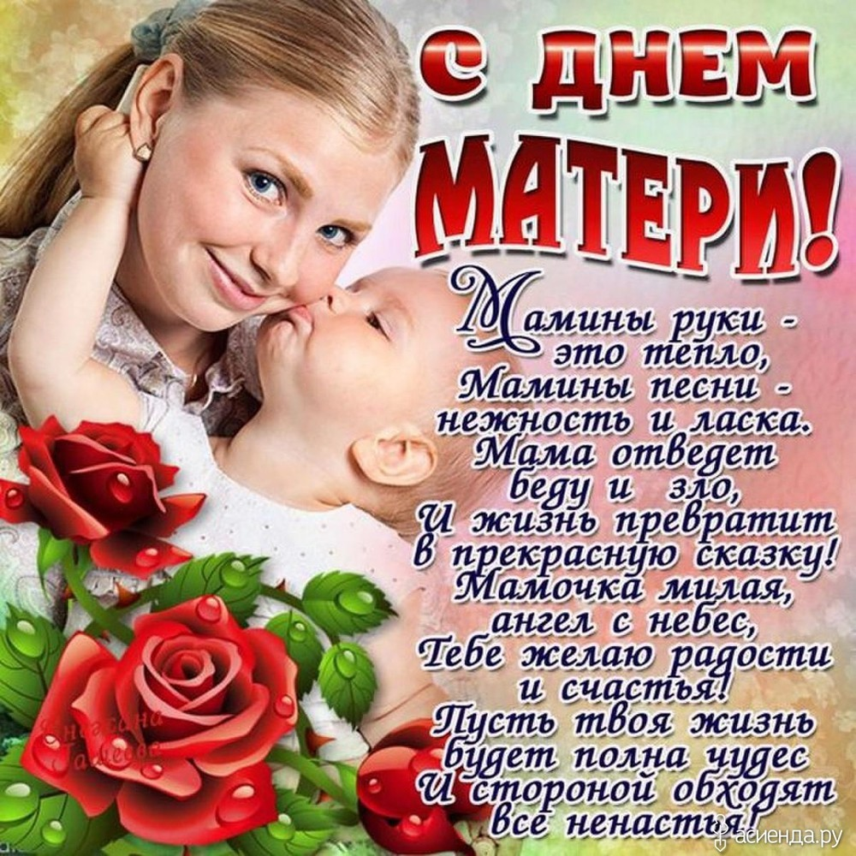

Музыкальный руководитель: Чооду А. Я

Сценарий праздника «День мамы»

для детей средней группы без родителей
Дети под музыку входят в зал, становятся полукругом.
Ведущий: Кто проснулся утром рано? Приготовил каши манной?
Дети: Мамочка
Ведущий: Кто позвал тебя тихонько, тронул за плечо легонько?
Дети : Мамочка
Ведущий:Заварил кто вкусный чай и сказал : давай вставай?
Дети: Мамочка
Ведущий: Кто читает на ночь сказки, дарит кисточки и краски?Дети: Мамочка
Ведущий: Кто же лучше всех на свете? Кого любят взрослые и дети?Дети: Мамочка
Ведущий: А теперь скажите, кому мы посвящаем праздник?
Дети : Мамочке!

Поют песню «Ах,какая мам!»
Садятся на стулья.
Ведущий: Ребята приготовили сценку, давайте посмотрим!
Сценка «Мамины помощники».
Ход: Ставится 4 стула(1- тарелка и тряпочка,2-веник,3 –коврик и выбивалка,4-тазик с платочками)
1Реб. Мамочка, мамочка, мы тебе поможем,
Сами всё уберём и на место сложим,
Мы тарелки моем, сухо вытираем,
Вот так мы сегодня маме помогаем.
2Реб.
Мамочка, мамочка, мы тебе поможем,
Сами всё уберём и на место сложим,
Щеткой пол на кухне чисто подметаем,
Вот так мы сегодня маме помогаем.
3Реб:
Мамочка, мамочка, мы тебе поможем,
Сами всё уберём и на место сложим,
Мы свои платочки в тазике стираем,
Вот так мы сегодня маме помогаем.
4 реб:
Мамочка, мамочка, мы тебе поможем,
Сами всё уберём и на место сложим,
Нужно вытряхнуть немножко,все ковровые дорожки
Наши ножки здесь прошли,
Значит коврики в пыли.
Вместе: Будет мама рада очень,
если мы помочь ей сможем!
Ведущий: Спасибо, ребята, замечательная сценка! (Обращается ко всем) А вы все маме помогаете? Молодцы! Мамочка у каждого ребенка самая добрая, самая любимая, самая красивая. Много у мамы праздничных нарядов, украшений. Отгадайте, ребята, загадки, о том, что любит ваша мама?
В ушках маминых сверкают,
Цветом радуги играют.
Серебрятся капли-крошки
Украшения… (сережки)
Чтобы быть красивой маме,
Нужно тушь взять и румяна.
И накрасить губы надо
Перламутровой… (помадой)
В банки, в тюбики разлит,
Как сметана он на вид.
Мамам нравится он всем.
Это ароматный… (крем)
Всех лохматых расчесать,
Кудри в косы заплетать,
Делать модную прическу
Помогает нам… (расческа)
Эти шарики на нити вы примерить не хотите ль?
На любые ваши вкусы в маминой шкатулке… (бусы)

Ведущий: А сейчас приглашаю всех встать в круг. Ребята, у меня в руках сердце. Сердце – это символ любви. Сейчас мы с вами поиграем в игру. Под музыку мы будем передавать сердце по кругу. Кому по окончании музыки достанется сердце, тот и скажет ласковое слово своей маме.

Игра «Ласковое слово».

Ведущий: А сейчас ребята расскажут стихи для мам.
Стихи

Ведущий: Аплодисменты нашим чтецам! Спасибо! А сейчас, ребята, приглашаю всех на танец!

ТАНЕЦ «ГУБКИ БАНТИКОМ»

Ведущий: Спасибо, дети, за этот озорной танец! И в завершении праздника подвигаемся вместе под веселую песенку! Приглашаю вас встать в круг!

Песенка-игра «В этом зале все друзья!»
Ведущий: На этом наш праздник завершился, всем спасибо!

